### 1

## 最速下降法，设置 $ϵ={10}^{-5}$

计算得到的解向量 $(0.92824216 1.04335172 1.01803114 0.98931875)$

## 共轭梯度法，设置 $ϵ={10}^{-5}$

计算得到的解向量为 $(0.9996097 1.00000527 1.00017104 1.0000978 )$

2

## QR算法求本征值

我设置的收敛条件是最大的非对角元（即1行2列的元素）小于 ${10}^{-4}$，一共迭代了28次

第 5,10,15,20,次迭代后的矩阵 𝑇𝑘：

5 [[ 4.29276628e+00 -7.21313977e-01 -8.18666697e-17 -5.43358514e-16]

[-7.21313977e-01 3.55611356e+00 -3.34967464e-01 2.34289842e-16]

[-4.81736808e-17 -3.34967464e-01 1.89640130e+00 -3.99652715e-04]

[-2.29665523e-16 2.47087812e-17 -3.99652715e-04 2.54718859e-01]]

10 [[ 4.73418406e+00 -1.31448547e-01 -1.93246264e-16 -5.88422845e-16]

[-1.31448547e-01 3.18812610e+00 -1.85822775e-02 -5.23882601e-17]

[-4.91447089e-17 -1.85822775e-02 1.82297108e+00 -2.07643132e-08]

[-2.15069804e-16 -8.42262145e-17 -2.07643133e-08 2.54718760e-01]]

15 [[ 4.74507887e+00 -1.78120256e-02 -2.13428616e-16 -5.83027491e-16]

[-1.78120256e-02 3.17748431e+00 -1.15075434e-03 -9.57586083e-17]

[-4.90024094e-17 -1.15075434e-03 1.82271806e+00 -1.10653406e-12]

[-2.08367533e-16 -9.96575175e-17 -1.10658672e-12 2.54718760e-01]]

20 [[ 4.74527757e+00 -2.39738535e-03 -2.16210952e-16 -5.82057684e-16]

[-2.39738535e-03 3.17728658e+00 -7.14944440e-05 -1.01528010e-16]

[-4.90014462e-17 -7.14944440e-05 1.82271708e+00 -6.32650951e-18]

[-2.07377671e-16 -1.01701275e-16 -5.89837548e-17 2.54718760e-01]]

25 [[ 4.74528117e+00 -3.22632786e-04 -2.16592401e-16 -5.81922832e-16]

[-3.22632786e-04 3.17728299e+00 -4.44210350e-06 -1.02300699e-16]

[-4.90014294e-17 -4.44210350e-06 1.82271708e+00 5.26537674e-17]

[-2.07242919e-16 -1.01975586e-16 -3.47195046e-21 2.54718760e-01]]

## Jacobi算法求本征值

我设置的收敛条件是最大的非对角元小于 ${10}^{-6}$，一共迭代了15次

第 5,10,15,20,次迭代后的矩阵 𝑇𝑘：

5 [[ 3.02671876e-01 1.98877843e-01 2.83269704e-17 3.90083050e-01]

[ 1.98877843e-01 3.15387625e+00 -1.13689848e-01 1.15838509e-16]

[ 6.75012884e-17 -1.13689848e-01 1.84612375e+00 1.98877843e-01]

[ 3.90083050e-01 2.65066327e-18 1.98877843e-01 4.69732812e+00]]

10 [[ 2.54777527e-01 8.28956379e-04 -9.51832874e-03 -1.84018719e-03]

[ 8.28956379e-04 3.17728268e+00 -4.96426137e-06 1.61604514e-18]

[-9.51832874e-03 -4.96426137e-06 1.82265953e+00 8.17755211e-04]

[-1.84018719e-03 -1.19810643e-16 8.17755211e-04 4.74528026e+00]]

15 [[ 2.54718760e-01 -2.52080934e-12 3.41591974e-07 1.92963626e-10]

[-2.52071295e-12 3.17728292e+00 -3.08506021e-22 -3.41591974e-07]

[ 3.41591974e-07 -2.28100143e-17 1.82271708e+00 -2.52080926e-12]

[ 1.92963590e-10 -3.41591974e-07 -2.52086171e-12 4.74528124e+00]]

## Sturm序列和对分法求本征值

我设置的收敛条件是对分法的区间长度小于 ${10}^{-6}$，一共迭代了23次

第 5,10,15,20,次迭代后的特征值：

5 [4.84375 3.28125 1.71875 0.15625]

10 [4.74121094 3.17871094 1.82128906 0.25878906]

15 [4.74533081 3.17733765 1.82266235 0.25466919]

20 [4.74527836 3.17728519 1.82271481 0.25472164]

3

## （a）

将 $x\left(t\right)=xe^{-iωt}$ 求二阶导，得到 $x^{''}=-xω^{2}e^{-iωt}$,代入方程 $x^{''}=-Ax$ 的左边，

消去负号和 $e^{-iωt}$ 即可得到 $Ax=λx$，其中 $λ=ω^{2}$

## （b）

幂次法的证明：

$$x_{0}=c_{1}x_{1}+c_{2}x_{2}+…+c_{n}x_{n}$$

$$Ax_{0}=A\left(c_{1}x_{1}+c_{2}x_{2}+…+c_{n}x_{n}\right)$$

$=c_{1}\left(Ax_{1}\right)+c_{2}\left(Ax_{2}\right)+…+c_{n}\left(Ax_{n}\right)$

$=c_{1}\left(λ_{1}x_{1}\right)+c_{2}\left(λ_{2}x_{2}\right)+…+c_{3}\left(λ_{n}x_{n}\right)$

乘k次后

$$A^{k}x_{0}=c_{1}\left(λ_{1}^{k}x_{1}\right)+c_{2}\left(λ_{2}^{k}x_{2}\right)+…$$

$$=λ_{1}^{k}(c_{1}x_{1}+c_{2}{\left(\frac{λ_{2}}{λ_{1}}\right)}^{k}x_{2}+…)$$

因为 $λ_{1}$ 大于其他所有 $λ$，所有后面的项都可以忽略，所以 $A^{k}x_{0}=λ_{1}^{k}c_{1}x_{1},c_{1}≠0$，得证

然后编写程序求解相应的本征值和本征矢为：

3.999999996240157

[ 0.31618364 -0.31618934 0.31620972 -0.31623699 0.31626074 -0.31627189 0.31626619 -0.31624581 0.31621854 -0.31619479]

这和numpy给出的标准结果一样

Eigenvalues:

4.0

Eigenvectors:

[ 0.31622777 -0.31622777 0.31622777 -0.31622777 0.31622777 -0.31622777 0.31622777 -0.31622777 0.31622777 -0.31622777]

4

取beta = 8.0 / 3.0

rho = 28.0

sigma = 10.0

重复得到的结果是：

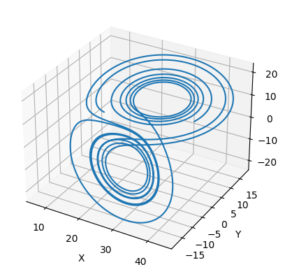

取beta = 8.0 / 3.0

rho = 28.1

sigma = 10.0

得到的结果是：

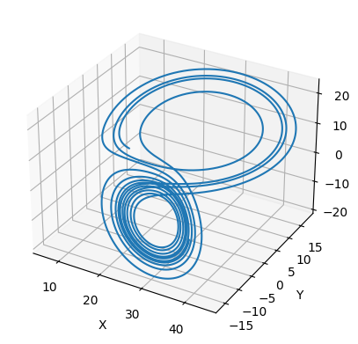

可以看出只是beta变化了一点整个的轨迹就变化的很大

取beta = 8.0 / 1.0

rho = 28.0

sigma = 5

得到的结果是：

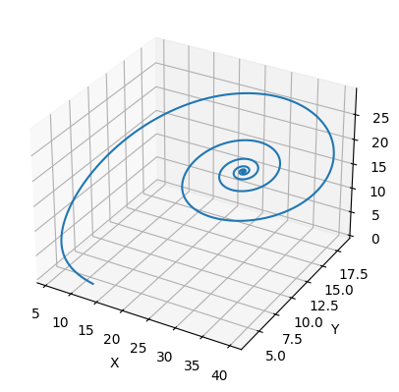

在这种情况下，解收敛于一个固定点